**Одарённый ребёнок**

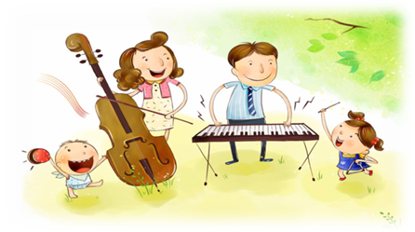

***«****Каждый ребёнок – уникален и неповторим,*

*каждый, уверяют психологи, одарён».*

*Т. Галковская.*

Среди самых интересных и загадочных явлений природы – детская одарённость,

несомненно, занимает одно из ведущих мест. Раньше существовало такое мнение,

что все дети равны и в интеллектуальном плане, и в эмоциональном. Надо только

научить их думать, сопереживать. Все считались одарёнными.

Одно из приоритетных направлений развития современного образования создание условий для развития одарённых детей. Как известно, приобщение детей к музыке с ранних лет способствует раскрытию у них самых разных талантов, и не только музыкальных.

Если внимательно посмотреть, на многих гениев, можно выделить некоторые

общие черты. Это, прежде всего, яркая увлеченность работой, творческий

характер деятельности и наличие воображения и фантазии, позволяющие

предвидеть, предвосхищать результаты этой деятельности. Пожалуй, все

перечисленные особенности можно наблюдать уже в дошкольном возрасте. Из

воспоминаний о детстве многих музыкантов, художников мы знаем, что они с

ранних лет проявляли своё желание заниматься той или иной деятельностью.

Однако в дошкольном детстве ещё трудно выявить какое-то конкретное

дарование и определить, насколько оно уникально. Важно предоставить ребёнку

возможность делать то, что ему хочется: танцевать, петь, рисовать, лепить,

сочинять сказки и т.д. Поэтому первым условием для выявления и развития

одарённости у детей является создание предметно-развивающей среды,

накопления опыта художественно – творческой деятельности в различных её

видах.

Второе условие - это развитие творческого воображения, которое можно

назвать «волшебной палочкой», данной каждому человеку при рождении. Вот

только нужно научиться пользоваться этой «волшебной палочкой», и тогда

каждый ребёнок сможет стать настоящим Волшебником! Эта идея великолепно

представлена Е.Е.Кравцовой в её книге «Разбуди в ребёнке волшебника».

Е.Е.Кравцова убедительно показала, что многие ученые, конструкторы «получили

свои звания и правительственные награды за свое… воображение. Они создавали

сказки из самых будничных и обычных дел и поступков. Они были волшебниками!» Ссылаясь на известного психолога В.В.Давыдова, автор книги

показала особенности проявления и развития воображения у детей. Во-первых,

«воображение имеет место там, где ребёнок видит целое раньше частей…

Это же качество - видеть целое раньше частей - лежит в основе способности детей

оживлять разные игрушки и предметы, разговаривать, дружить или ссориться с

ними, бояться или любить их».

Следующий совет - широко использовать различные виды театрализованных игр, поскольку театрализация – один из самых универсальных, доступных и любимых видов детской деятельности, позволяющих решать практически все задачи воспитания и коррекции ребёнка. Хорошо бы пойти с детьми в настоящий театр и посмотреть какой-нибудь интересный спектакль. Затем - обсудить, обменяться впечатлениями. Очень важно мотивировать детей на любую деятельность, преподнести таким образом, чтобы дети почувствовали свою заинтересованность в нём.

В нашем городе есть школа искусств. Предложите своему ребёнку экскурсию.

Познакомьте его с музыкальными инструментами и покажите картины, которые

нарисовали дети. А, вернувшись, домой, предложите сделать своими руками из

ненужных бутылочек или киндер-сюрпризов шумовые инструменты. Вместе с

ребёнком поиграйте простые песенки - прибаутки и вы увидите - насколько

музыкален ваш ребёнок. Дайте в руки краски и нарисуйте впечатления об

экскурсии. Процесс «превращения детей в Волшебников» очень ответственный,

так как на всю жизнь закладываются способности к творчеству, раскрывается

эмоциональная сфера, даётся толчок к развитию Сознания. Детям важно внушить,

что овладение «волшебной палочкой» творческим воображением накладывает

огромную ответственность на человека. Настоящий Волшебник ответственен за

свои Мысли, Слова и Поступки!

Итак, самым сенситивным периодом для развития

способностей является раннее детство и дошкольный возраст. Доказано, что каждый ребёнок от рождения наделён огромным потенциалом, который при благоприятных условиях эффективно развивается и даёт возможность ребёнку достигать больших высот в своём развитии. Основной идеей работы по выявлению и развитию одарённых детей является объединение усилий педагогов, родителей, руководителей образовательных учреждений с целью создания

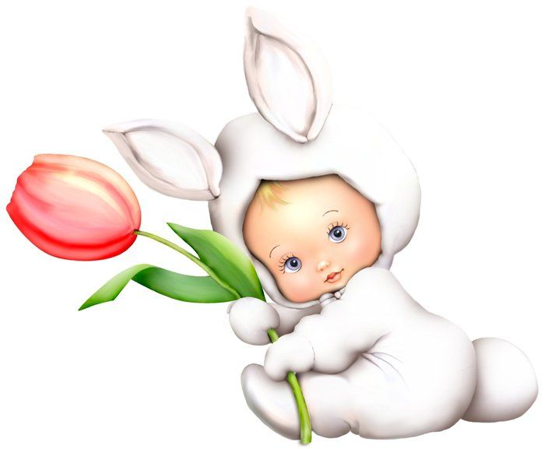

благоприятных условий для реализации творческого потенциала детей.

Воспитание добрых и умных Волшебников – наша с вами задача.

информацию подготовила

музыкальный руководитель

Ашумова Анастасия Александровна

Консультация

**«Одарённый ребёнок»**

(для родителей всех возрастных групп)

**Дата:** 25.11.2019г.

**Цель:** Заинтересовать родителей информацией – «кто такие одарённые дети?».

**Рассматриваемые вопросы:**

1. Условия для выявления и развития одарённости у детей.

**Ответственная:** Ашумова Анастасия Александровна,

музыкальный руководитель

**Используемая литература:**

Т.Буренина журнал «Музыкальная палитра» №2 - 2011г